Novità del mese – Luglio/agosto 2025

 | Ishida SYOU  La soluzione è sempre un gatto  Con la delicatezza e lo humor che hanno conquistato i lettori di tutto il mondo, Ishida racconta un mondo fatto di rapporti tra essere umani e meno umani, ricordandoci ancora una volta il potere salvifico dei nostri piccoli compagni di viaggio |  |  | Jan-Philipp SENDKER  La felicità silenziosa di Akiko  Akiko Nakamura ha ventinove anni e un lavoro stabile come amministrativa in un’agenzia pubblicitaria di Tokyo. Ha perso da poco sua madre, una donna forte, solida, che l’ha cresciuta da sola. Akiko ha imparato ad affrontare la vita un giorno per volta, in una routine che per lei è fonte di serenità: si alza molto presto, svolge con dedizione le sue mansioni in ufficio, anche le più ripetitive, va a lezione di francese, e nel weekend si riposa, mette in ordine e pulisce casa. Ma quella bolla di quiete, che chiude fuori la città col suo ritmo incalzante e caotico, non è fatta per resistere agli imprevisti della vita: una sera uscendo dal supermercato, Akiko incrocia lo sguardo di un uomo. Lo riconoscerebbe tra mille. È il suo vecchio compagno di liceo, il primo ragazzo per cui ha provato qualcosa di simile all’amore. Kento
 | Sharon GOSLING  Il paese dove si nascondevano i sogni  A Crovie, sulle coste scozzesi, il rumore della rabbia del mare è quasi assordante. O almeno così sembra ad Anna mentre osserva la scogliera battuta dall'acqua e dal vento su cui sorge il paesino in cui si è appena trasfe-rita. Per lei, le case colorate di quel borgo di pescatori sono l'occasione per ricominciare dopo una relazione sbagliata e una carriera nei ristoranti di Londra, che l'hanno lasciata senza forze. Quando Anna ha deciso di comprare un piccolo bistrot ha assecondato un sogno rimasto a lungo nel cassetto. Ferma davanti alla porta del suo nuovo locale, è più che mai convinta di aver fatto la scelta giusta. Ma non è per niente facile… |  |  | Gianni REI  Girando e pescando  Il Canton Ticino è senza dubbio una regione con un’offerta eccezionale per gli amanti della lenza e, più in generale, per chi ricerca nell’ambiente un’occasione di svago. L’idea di creare una guida è nata proprio con l’obiettivo di stimolare il pescatore così come l’escursionista a (ri)scoprire un patrimonio naturale che si trova a due passi dall’uscio di casa. Con questa pubblicazione Gianni Rei, giornalista e pescatore, ha cercato di segnalare quei tratti di torrenti, fiumi e laghi tra i più rappresentativi del territorio. I luoghi qui descritti sono in grado di offrire esperienze indimenticabili proprio per la bellezza del paesaggio: un ambiente incontaminato che occorre conoscere per rispettare se vogliamo trasmetterlo intatto alle generazioni future
 | Francesca ALBANESE  Quando il mondo dorme  Dieci storie che si legano alle vite di molte altre, ponendoci le domande a cui è doveroso dare risposta: quali sono le conseguenze dell'occupazione? Dov'è la casa di una persona rifugiata? In che condizioni vive il popolo palestinese? Fino a che punto può arrivare la crudeltà di un genocidio? Domande a cui non possiamo sottrarci, legate a personaggi e luoghi che ci permettono di capire cosa è stata la Palestina fino al 7 ottobre 2023 e cosa è adesso |  |  | Daniele OLDANI  Mi hanno detto che morirò martedì  Francesco, un ragazzo di ventisette anni,vive a Mendrisio. Lavora in banca, ha una vita piuttosto ordinaria, ama camminare e andare in bicicletta, raccoglie adesivi della frutta, ha un capo on the road e una collega leggermente stalker e forse ha anche una fidanzata, con cui discute, non con grande competenza, di capanne sudatorie, di crescita personale e di who is in. Un giorno però, in questa esistenza tutto sommato equilibrata, accade qualcosa. Francesco vive un insolito incontro con una donna che, fissandolo negli occhi, lo mette in guardia su un pericolo imminente…
 | Dolores HITCHENS  La gatta ci ha messo lo zampino  L’arrivo di una lettera inattesa sconvolge la vita ordinata delle sorelle Murdock e della gatta Samantha a Los Angeles. Ad inviarla è stata Prudence Mills, la nipote di una vecchia amica, che spera di poter contare sulle doti investigative di Miss Rachel. Prudence ha paura: pochi giorni prima, l’inquietante disegno di una mano mutilata, accompagnato da una scritta sibillina, è stato lasciato sotto la porta di casa Mills. Subito si accende la curiosità di Rachel e l’ansia di Jennifer, la quale teme che la sorella si lasci coinvolgere in una nuova pericolosa indagine …. |  |  | Jean-Luc BANNALEC  Eredità bretone  Concarneau, vigilia di Pentecoste. L'estate bretone – vele colorate che penzolano pigre sul mare, cieli vibranti d'azzurro, una brezza mite che porta con sé l'odore del sale – sta per iniziare. La famosa "città blu" della Bretagna è pronta a tuffarsi nelle lunghe giornate di sole. Il commissario Georges Dupin vorrebbe fare altrettanto, e in particolare cenare finalmente da solo con la sua compagna Claire, ma una telefonata inattesa rompe quell'idillio. Non è il commissariato, e nemmeno uno dei suoi collaboratori, ma la signora Chaboseau, moglie dello stimato cardiologo locale. Il dottor Chaboseau è morto, precipitato dalla grande vetrata panoramica della sua mansarda …
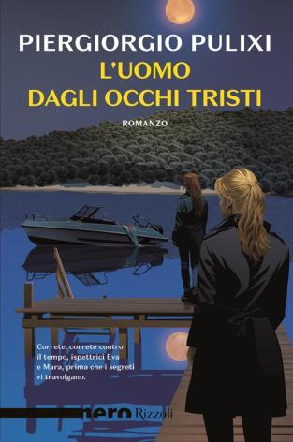 | Piergiorgio PULIXI  L’uomo dagli occhi tristi  Piergiorgio Pulixi torna alle atmosfere potenti de L’isola delle anime con uno dei capitoli più tesi, emotivi e implacabili della serie di Mara Rais ed Eva Croce. Un thriller dove la verità ha il sapore del peccato. E dove ogni segreto rischia di travolgere chi osa scavare troppo in profondità |  | 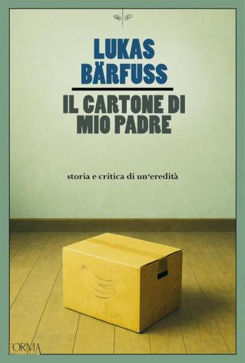 | Lukas BAERFUSS  Il cartone di mio padre  Alla morte dell’uomo che «si diceva fosse stato suo padre», il narratore riceve una grande scatola di cartone. La mette da parte per venticinque anni. Quando decide di aprirla, si spalanca una voragine: documenti, debiti, sentenze, un’intera esistenza che parla di fallimenti. E un’eredità che non è solo famigliare, ma politica, culturale, sociale. Lukas Bärfuss affronta la materia incandescente dell’origine - la povertà, la vergogna, l’esclusione - e ne fa il fulcro di una riflessione narrativa su ciò che trasmettiamo e riceviamo: nomi, case, destini, ruoli, bugie

